Мәжілістегі «AMANAT» фракциясының мүшелері ауыл жастарымен жүздесті

03.07.2023

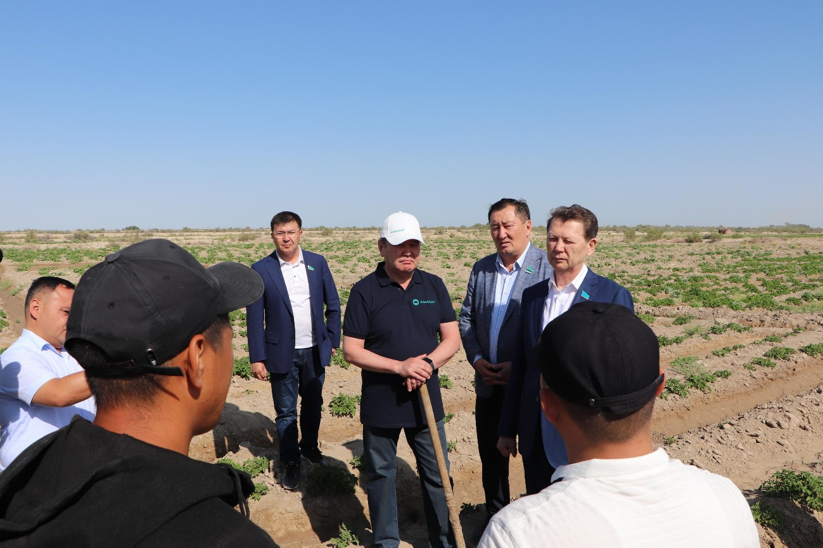

ҚР Парламенті Мәжілісі депутаттарының өңірлерге сапары басталды. Осы орайда, Мәжілістегі «AMANAT» фракциясының мүшелері Мархабат Жайымбетов пен Мұрат Ергешбаев Қызылорда облысы, Сырдария ауданында болып, партияның сайлауалды бағдарламасы аясында салынып жатқан әлеуметтік нысандарды аралады.
Сондай-ақ, халық қалаулылары Айдарлы ауылындағы егін даласында жұмыс істеп жүрген ауыл жастарының еңбек бригадасымен кездесті. Аталған бригада 2019 жылы құрылды. Бұл – облыстағы жалғыз бригада емес. Аудандағы жастар жұмыссыздығының деңгейін төмендету мақсатында облыс әкімінің қолдауымен Шіркейлі, Айдарлы, А. Тоқмағанбетов, Аманкелді, Бесарық, Жетікөл, Қоғалыкөл сынды 7 ауылдық округте осындай бригадалар жұмыс істей бастады.

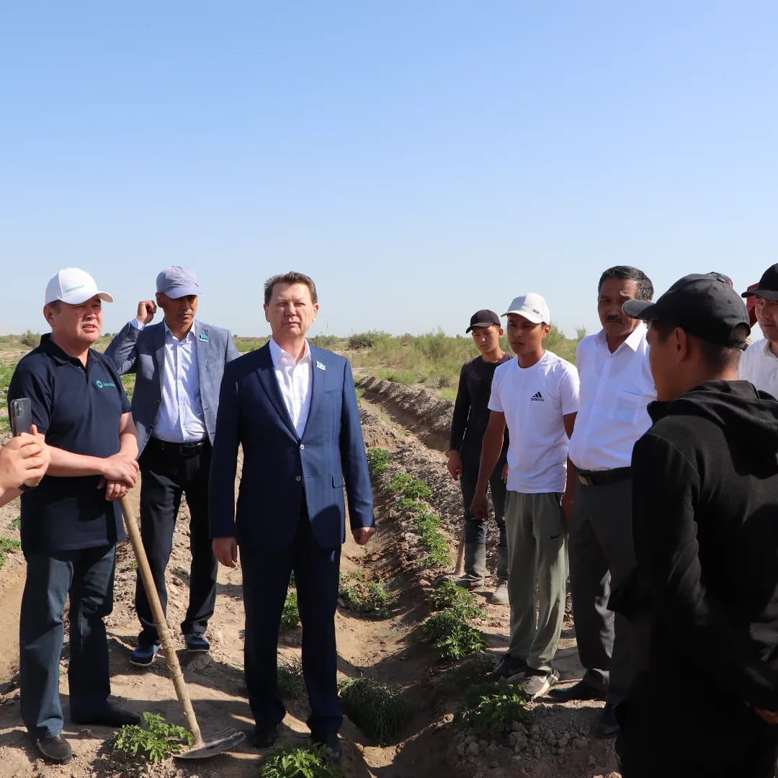

Онда жұмыссыз, NEЕT санатындағы, пробация есебінде тұратын 200-ге жуық жас азамат жұмыс істейді. Ауыл жастарына мемлекет тарапынан тегін уақытша жер, су айдайтын насос беріліп, демеушілер жер жыртуға, егін алқабын қоршауға және жанар-жағармаймен қамтамасыз етуге қол ұшын созды. Соның нәтижесінде, жастар 35 гектар жерге картоп және 25 гектарға бақша дақылдарын екті.
«Жұмыссыз жүрген 40 жас азамат көктемде Жаңақорған ауданындағы Жайылма ауылдық округіне жіберіліп, егін егу тәсілдерін тегін үйреніп қайтты. Ал Шіркейлі ауылдық округінде құрылыс материалдарын өндіретін «Шіркейлі» жастар бригадасы жұмыс істейді. Оның құрамында 30 азамат бар. Олар цемент, әк және т.б құрылысқа қажетті заттарды өндіреді», – деді Сырдария аудандық жастар ресурстық орталығының директоры, аудандық мәслихаттағы «AMANAT» партиясы фракциясының мүшесі Нұрман Абдрасилов.
Кездесу барысында бригада мүшелері халық қалаулыларына өз ұсыныс-пікірлерін жеткізді. Мәселен, «Жетікөл» жастар бригадасының бригадирі Дархан Әзімханов тыңайтқыш мәселесін шешіп беруді өтінді. Халық қалулылары ауыл жастарының барлық ұсыныс-пікірі назарға алынатынын жеткізді.
«Жастардың мемлекет пен демеушілер тарапынан көрсетілген көмекті тиімді пайдаланып жатқаны қуантады. Болашақта партияның «Ауыл аманаты» жобасы аясында жұмысты жетілдіру қажет. Кооператив құрып, егіс көлемін арттырған кезде субсидия мәселесі де шешіледі», – деді Мұрат Ергешбаев.

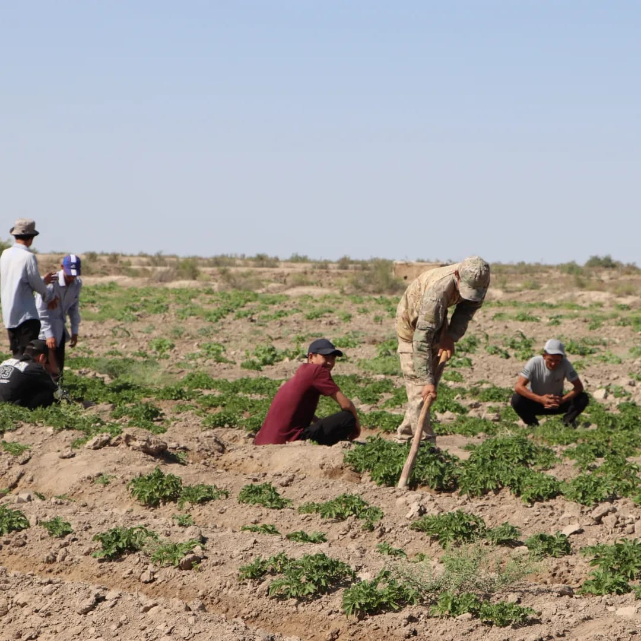

Ал, депутат Мархабат Жайымбетов заңсыз бөлінген немесе пайдаланылмай жатқан жерлерді мемлекетке қайтарып, оны ауыл шаруашылығы айналымына енгізу жұмысын «AMANAT» партиясы «Жер аманаты» партиялық жобасы аясында қарқынды жүргізіп жатқанын жеткізді. Сондай-ақ, ол жастар арасындағы жұмыссыздық деңгейін төмендету бойынша қолға алынған жұмыстарға тоқталды.
Айта кетейік, кездесуге партияның облыстық филиалының төрағасы Наурызбай Байқадамов пен өңірге жұмыс сапарымен келген ҚР Парламенті Сенатының депутаты Руслан Рүстемов те қатысты.

